روش‌های تحلیل (Methodology)
در این ابزار، سه استراتژی مختلف برای تحلیل رفتار تجهیز تعبیه شده است:
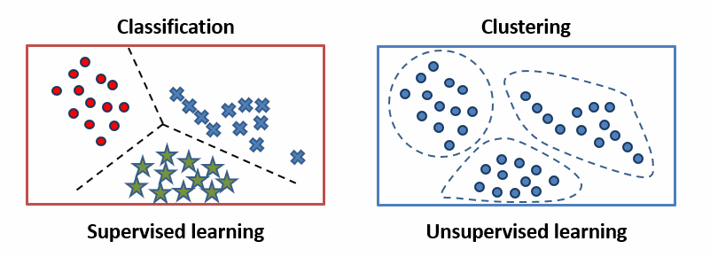
KMeans Clustering: نقاط داده را بر اساس شباهت رفتاری به ۳ دسته (خوشه) تقسیم می‌کند. این روش برای شناسایی «رژیم‌های کاری» مختلف تجهیز (مثلاً بار کم، بار نامی، بار زیاد) مناسب است.
DBSCAN (DensityBased): برخلاف روش قبلی، خوشه‌ها را بر اساس چگالی داده‌ها می‌سازد. این روش در شناسایی نقاط نویز و داده‌های ناهنجار (Outliers) که با هیچ الگوی نرمالی همخوانی ندارند، بسیار قدرتمند است.
LOF (Local Outlier Factor): یک روش تشخیص ناهنجاری است که تمرکز آن بر «تغییر رفتار محلی» است. این الگوریتم تشخیص می‌دهد که آیا رفتار فعلی تجهیز نسبت به همسایگان زمانی و رفتاری خود دچار انحراف شده است یا خیر.
شاخص تخریب (Degradation Index)
مهم‌ترین خروجی عددی این تحلیل، Degradation Index است.
این شاخص نشان‌دهنده «فاصله اقلیدسی» یا «میزان انحراف» نقطه فعلی از مرکز رفتار نرمال (Centroid) است.
تفسیر عدد: هرچه این عدد بزرگتر باشد، یعنی تجهیز از شرایط ایده‌آل طراحی یا شرایط عملیاتی پایدار خود فاصله گرفته است.
تفسیر وضعیت‌های سلامت (Health Status)
خروجی نهایی سیستم شامل سه برچسب استاندارد است که بر اساس سطح انحراف (Degradation Index) تعیین می‌شوند:
. Healthy (Optimal Performance):
مفهوم: تجهیز در پایدارترین حالت ممکن قرار دارد.
تفسیر: داده‌ها کاملاً در مرکز خوشه‌های نرمال هستند و هیچ انحرافی مشاهده نمی‌شود.
اقدام: ادامه کارکرد عادی.
. Observation Required (Pattern Change):
مفهوم: یک تغییر الگوی جزئی شناسایی شده است.
تفسیر: شاخص تخریب (معمولاً بین ۱.۵ تا ۲.۵) افزایش یافته است. تجهیز هنوز خراب نیست، اما رفتار آن مثل همیشه نیست.
اقدام: بازرسی بیشتر.
. Investigation Needed (Operational Drift):
مفهوم: انحراف شدید عملیاتی یا خروج از الگوی ایمن.
تفسیر: شاخص تخریب به سطح بحرانی (بالای ۲.۵) رسیده یا داده توسط الگوریتم به عنوان "نویز/ناهنجاری" (Outlier) شناخته شده است.
اقدام: بررسی فنی فوری توسط تیم نگهداری و تعمیرات (نت) برای جلوگیری از توقف ناخواسته (Breakdown).
نکات فنی جهت استفاده بهینه
Denoising (حذف نویز): سیستم قبل از تحلیل، از فیلتر میانگین متحرک (Moving Average) استفاده می‌کند تا جهش‌های لحظه‌ای سنسور باعث اعلام هشدار اشتباه (False Alarm) نشود.
استانداردسازی (Scaling): تمام داده‌های سنسورهای مختلف (دما و ارتعاش) به یک مقیاس واحد تبدیل می‌شوند تا سنسوری که عدد بزرگتری دارد (مثل دما نسبت به ارتعاش) تأثیر غیرمنطقی بر نتیجه نگذارد.
بازه تحلیل: خروجی نهایی جهت تمرکز بر شرایط فعلی تجهیز، به ۳۰ روز اخیر محدود شده است.

